哈 日 族 的 最 愛 0717
東 京 新 宿 京 王 五 日 自 由 行
UA.NH.JL.DL.CX團體票+4晚住宿(團體房)+早餐+專人單程接機+稅金+導覽地圖+履約責任險
出發日期: 07/24.29.8/1.5.8.12.15.19.22.23.26.29.9/2.5.9.12.16.19.23.26.30.10/10雙十連休
飛機時刻 | 台 北 ( 東 京 |  | 東 京 ( 台 北 |  |  | 出發日期(須滿10人以上才成團)
聯合航空 | UA 838 1020/1430 |  | UA 853 1810/2045 |  |  | 7/24RQ. 8/08.12.19  10/10
全日空航空 | NH1084 0845/1255 |  | NH1083 1725/2000 |  |  | 07/29 8/23
日本航空 | JL 802 1000/1420 |  | JL 809 1850/2135 |  |  | 8/1.5.12.15.19.22.26.29  9/2.5.9.12.16.19.23.26
達美航空 | DL 276 0915/1330 |  | DL 275 1855/2150 |  |  | 7/24
國泰航空 | CX 450 1250/1710 |  | CX 451 1555/1830 |  |  | 8/29
住 宿 飯 店 |  | 出 發 日 期 |  | 單人房 | 兩人房/三人房 |  | 兒 童  不佔床含早餐 | 兒 童  不佔床不含早餐
新宿京王廣場  地址:  東京都新宿區  西新宿2-2-1  Ps:  房間均有  免費高速上網 |  | CX: 8/29 |  | 27,900 | 20,900 |  | 13,900 | 11,900
 |  | JL: 8/26.9/2.9.23.30 |  | 29,900 | 22,900 |  | 15,900 | 13,900
 |  | UA: 8/19  NH: 8/23  JL: 8/29.9/5.12.16.26 |  | 30,900 | 23,900 |  | 16,900 | 14,900
 |  | UA: 8/12. |  | 31,500 | 24,500 |  | 17,500 | 15,500
 |  | UA: 7/24 DL: 7/24  JL: 9/19 |  | 31,900 | 24,900 |  | 17,900 | 15,900
 |  | JL: 8/5.12  UA:8/8 |  | 32,500 | 25,500 |  | 18,500 | 16,500
 |  | JL: 8/1.15.22 |  | 33,500 | 26,500 |  | 19,500 | 17,500
 |  | NH: 07/29 |  | 32,900 | 25,900 |  | 18,900 | 16,900
 |  | UA:10/10 |  | 32,500 | 25,500 |  | 18,500 | 16,500
備註:1.此機票為團體票,一經開票無退票價值，另此專人接機~京王,若不搭乘，恕不退費
2. ※兒童 佔床/不佔床的定義，請洽服務專員
3.如未達團體基本出團成行人數10人.將於出發前七天通知取消.且已繳付之訂金將全額退還.
4.團體報名確認後.敬請繳交訂金.若個人因素無法成行.已繳付之團體訂金恕無法退還.
全程有中文導遊說明&含午餐～巴士一日遊 值得推薦加購的行程!!!!
出發日期：~2012/09/30(週二/週六、週五除外日8/11.14.17.18) 加購僅1人也可成行(東京自由行為達10人成行
小田原/箱根  【每週五出發 / 費用】  成人及兒童(6~11歲):NTD.3800  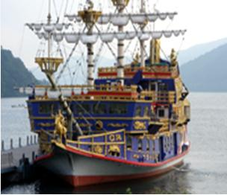  幼兒 (3~5歲):NTD.3000(不含午餐) | 富士山一日  【每週二、六出發 / 費用】  成人及兒童(6~11歲):NTD.3300  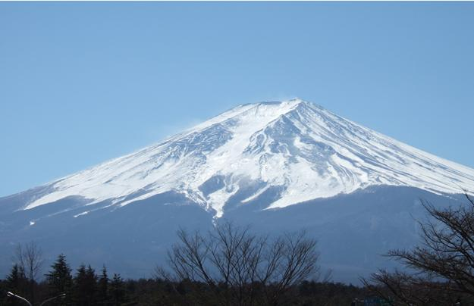  幼兒 (3~5歲):NTD.2000(不含午餐)
京王廣場(9:00出發)→小田原城天守閣→午餐(自助餐  或和風定食)→箱根神社→蘆之湖海賊船→箱根纜車  (桃園台~大涌谷)→大涌谷→箱根纜車(大涌谷~早雲  山)→平和公園→京王廣場(19:30) | 京王廣場(9:00出發)→富士訪中心→河口湖畔→午餐  (自助餐或和風定食)→朝霧高原訪客中心→白絲瀑布  →平和公園→御殿場OUTLET→京王廣場(20:10)

向陽國際旅行社有限公司 TEL : ( 02 )2525-5111 FAX : ( 02 )2581-4479
MSN:wusl1221@hotmail.com 吳淑玲933-166-031

